**Họ và tên: …………………………………………………………………………**

**Phiếu ôn tập số 2**

**A. Toán**

**Bài 1/** Tính nhẩm:

6 + 4 = …. 8 + 2 = …. 7 + 3 = ….

1 + 9 = …. 5 + 5 = ….. 10 + 0 = ….

**Bài 2/** Số ?

10 = 9 +…= 8 +…= 7 + …= 6 +…= 5 +…= 4 +…= 3 +…= 2 +…= 1 + …

**Bài 3/** ( >, <, = ) ?

48 + 31 …. 97 – 23 96 – 24 ….. 17 + 52

**Bài 4/** Mẹmua 3 chục quả cam. Mẹ biếu bà 2 chục quả. Hỏi mẹ còn lại bao nhiêu quả cam?

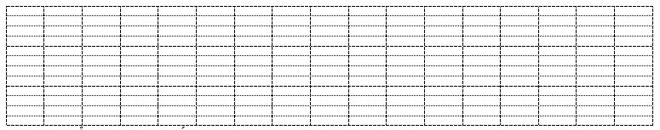

**Bài 5**/ Tính nhanh:

0 + 1 + 2 + 3 + 4 + 5 + 6 + 7 + 8 + 9 + 10



**B. Tiếng Việt**

1. Viết 3 từ chỉ đồ dùng học tập của em

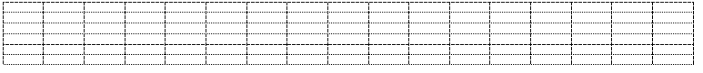

2. Đặt câu với các từ em tìm được ở phần a.

